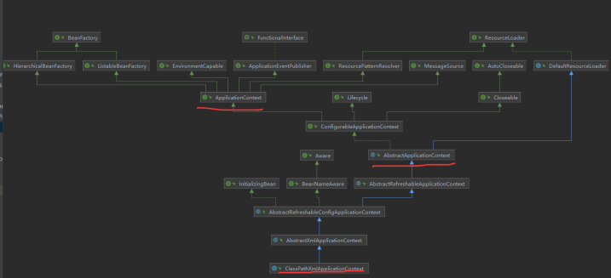

1. 启动过程
2. setConfigLocations(configLocations)记录xml文件名

存储位置：AbstractRefreshableConfigApplicationContext的configLocations

1. getEnvironment()：获取系统属性值、运行环境

内容：StandardEnvironment类

存储位置：AbstractApplicationContext的environment

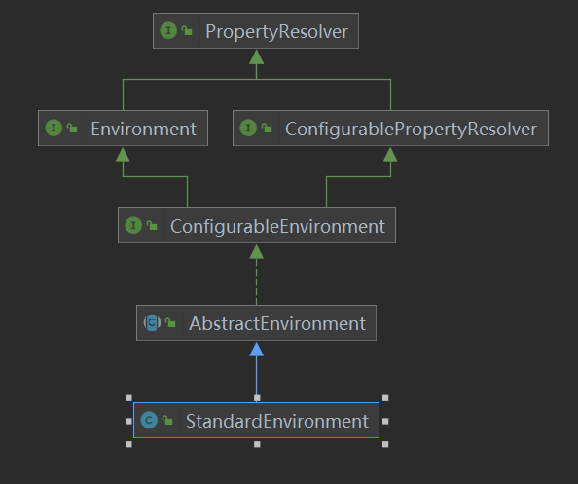

1. AbstractPropertyResolver的resolveRequiredPlaceholders()解析占位符方法

最终会调用PropertyPlaceholderHelper的parseStringValue解析方法

1. customizeBeanFactory定制化factory参数

子类可重写，设置是否允许覆盖bean定义信息、是否允许解决相互依赖问题

